Проект
«Я здоровье берегу-сам себе я помогу!»
для детей 4-5 лет

Душаева Ирина Александровна, воспитатель
МБДОУ детского сада №12 «Рябинка»
города Петровска Саратовской области

Петровск 2015

"Чтобы сделать ребенка умным и рассудительным:
сделайте его крепким и здоровым!".
АКТУАЛЬНОСТЬ:
В настоящее время идет постоянный поиск методов оздоровления детей в условиях детского сада. Основная цель – снижение заболеваемости детей.
От состояния здоровья в первую очередь зависит возможность овладения детьми всеми умениями и навыками, которые им прививаются в детском саду и которые им необходимы для эффективного обучения в дальнейшем. Для этого необходимо формировать у детей разносторонние знания и положительные черты характера, совершенствовать физическое развитие.
Фундамент здоровья человека закладывается в раннем детстве.
Необходимо так же вести постоянный поиск новых форм взаимодействия с семьей воспитанников.
ГИПОТЕЗА:
Успешное решение поставленных задач возможно лишь при условии комплексного использования всех средств физического воспитания: рациональный режим, питание, закаливание (в повседневной жизни; специальные меры закаливания) и движение (утренняя гимнастика, развивающие упражнения, спортивные игры, физкультурные занятия).
Причём, чтобы обеспечить воспитание здорового ребёнка, работа в детском саду должна строиться по нескольким направлениям:
- Создание условий для физического развития и снижения заболеваемости детей
- Повышение педагогического мастерства и деловой квалификации воспитателей детского сада
- Комплексное решение физкультурно-оздоровительных задач в контакте с медицинскими работниками
- Воспитание здорового ребёнка совместными усилиями детского сада и семьи.
Для полноценного физического развития детей, реализации потребности в движении в детском саду должны быть созданы определённые условия.
В группах должны быть уголки физической культуры, где располагаются различные физические пособия, в том числе и для профилактики плоскостопия, оборудован физкультурный зал для физкультурных занятий с разнообразным физкультурным оборудованием. Всё это повышает интерес малышей к физкультуре, увеличивает эффективность занятий, позволяет детям упражняться во всех видах основных движений в помещении.
ЦЕЛЬ: Разработать систему профилактической и коррекционной работы по оздоровлению дошкольников.
Основными задачами детского сада по физическому воспитанию дошкольников являются:
- Охрана и укрепление здоровья детей
- Создание условий для реализации потребности детей в двигательной активности
- Воспитание потребности в здоровом образе жизни
- Обучение родителей современным технологиям закаливания и оздоровления детей.
- Увеличение активности родителей в профилактических мероприятиях, направленных на оздоровление часто болеющих детей.
ПРЕДПОЛАГАЕМЫЙ РЕЗУЛЬТАТ:
Для детей:
1. Повышение эмоционального, психологического, физического благополучия.
2. Улучшение показателей здоровья.
3. Наличие потребностей в здоровом образе жизни и возможностей его обеспечения.
Для родителей:
1. Сохранение и укрепление здоровья детей.
2. Физическая и психологическая подготовленность детей .
Для педагогов:
1. Повышение теоретического уровня и профессионализма педагогов. использование разнообразных форм взаимодействия с родителями
с целью повышения уровня знаний по проблеме укрепления и
сохранения здоровья детей.
2.Создание предметно развивающей среды, обеспечивающей эффективность оздоровительной работы.
3. Внедрение оздоровительных технологий, современных форм и новых методов работы по формированию здорового образа жизни у дошкольников.
4. Личностный и профессиональный рост.
Участники проекта: дети 2 младшей группы, воспитатели, родители.
СРОК РЕАЛИЗАЦИИ ПРОЕКТА: 1год
Перспектива:
С целью повышения интереса к здоровому образу жизни необходимо продолжать систематическую работу в данном направлении через создание и реализацию новых совместных проектов, и использование интегрированного подхода в этом направлении.
ЭТАПЫ РЕАЛИЗАЦИИ ПРОЕКТА
1 этап – подготовительный
Исходя из проблемы, проводится анкетирование родителей, обсуждение целей и задач проекта с родителями, создание благоприятных условий, необходимых для реализации проекта.
2 этап – основной
- Оформление родительского уголка, размещение статей, консультации, рекомендации по теме проекта в течение года.
- Пополнение физкультурного уголка нестандартным оборудованием и другими атрибутами.
- Пополнение материальной базы – оформление картотек, приобретение методической литературы по теме.
- Выпуск газеты «Весточка» (рубрика «Здоровячек»)
3 этап – заключительный
- Совместный спортивный праздник детей и родителей «Папа, мама, я спортивная семья». Ц.: Продолжать укреплять взаимоотношения детей и родителей в условиях детского сада
- Провести диагностику, сделать сравнительный анализ. Обработка и оформление материалов проекта
- Оформить отчет по реализации проекта (положительные стороны, отрицательные стороны, причины)
Система профилактической и коррекционной работы по оздоровлению дошкольников
Профилактика
- Комплексы упражнений по профилактике нарушений зрения во время занятий
- Комплексы по профилактике плоскостопия
- Комплексы по профилактике нарушений осанки + сон без маек и подушек
- Дыхательная гимнастика
- Снятие умственной усталости во время занятий (релаксационные паузы, физкультминутки, массаж ушных раковин)
- Прогулки
- Закаливание:
- Сон без маек
- Ходьба босиком
- Обучение полоскание полости рта
- Частичное умывание
- Рижский метод закаливания (топтание по коврику с шипами, по влажной салфетке, смоченной в солевом растворе + полоскание полости рта йодно-солевым раствором или травяными настоями)
- Оптимальный двигательный режим
Коррекция
Упражнения на коррекцию плоскостопия
Мероприятия на период повышенной заболеваемости гриппа и ОРЗ
Лук, чеснок
Особое внимание в режиме дня должны уделяться проведению закаливающих процедур, способствующих укреплению здоровья и снижению заболеваемости.
Закаливание будет эффективным только тогда, когда оно обеспечивается в течение всего времени пребывания ребёнка в детском саду, поэтому необходимо соблюдать –
Чёткую организацию теплового и воздушного режима помещения
Рациональную неперегревающую одежду детей
Соблюдение режима прогулок во все времена года
Проведение утренней гимнастики в проветренном помещении
1. Беседы с детьми.
а) «Правила личной гигиены» б)» Таблетки растутна грядке»
в)» Полезная и вредная пища» г),»Здоровье-главная ценность человеческой жизни»д),»Как организм человека перерабатывает пищу»,
е)» Мои помощники» ж), «Роль лекарств и витаминов»,
з)»Травма-как её избежать»,»
и) «Чистота и здоровье» к) «Солнце, воздух и вода мои лучшие друзья»
2. Познавательная литература.
 | Чтение
1 | ..К. Чуковский «Доктор Айболит» Стихотворения о здоровье
2 | .А. Барто «Девочка чумазая» Потешки
3 | .. Александрова «Купание» К. Чуковский «Мойдодыр»
4 | .Г. Зайцев «Дружи с водой» Загадки, пословицы

З.Интегрированные занятия.
 | Тема, цель | Сроки
1 | «Здоровье в порядке, спасибо зарядке»  Цель: повышение знаний о значимости зарядки для здоровья детского организма, заинтересовать детей к выполнению упражнений, вызвать положительные  эмоции. | октябрь
2 | «Айболит в гостях у детей»  Цель: продолжать формировать представление детей о здоровом образе жизни. Напомнить детям, что болеть - плохо и что нужно, чтобы не болеть. Расширять представление детей о полезных витаминах. | ноябрь
3 | «Вымоем куклу Таню»  Цель: закреплять знания детей о личной гигиене с использованием туалетных принадлежностей, способствовать формированию привычки к здоровому образу жизни | декабрь
4 | «Дружим с водой»  Цель: познакомить со смысловым значением закаливания, как процедуры, укрепляющей здоровье, повышение интереса к оздоровлению детского организма. Вода - залог чистоты и здоровья. | январь
4. Игровая деятельность.
 | Название игры, цель | Сроки
1 | Подвижная игра «Солнышко и дождик»  Цель: развивать двигательную активность детей. | октябрь
2 | «Озорной мяч»  Цель: выполнять подскоки в своем темпе и ритме.
3 | «Воробышки и автомобиль»  Цель: закрепление бега в разных направлениях.
4 | Дидактические и развивающие игры «Чудесный мешочек», «Узнай и назови овощи» Цель: развивать представление детей о вкусной и полезной еде. | ноябрь
5 | «Кошки - мышки»  Цель: бегать в определенном направлении не толкая  друг друга, ходить на носках.
6 | Подвижная игра «Кошечка»  Цель: развитие навыка ползания, укрепление мышц  туловища, рук и ног. | декабрь
7 | «Маленькие ножки бегут по дорожке»  Цель: бегать быстро - медленно, реагировать на  сигнал | Январь  февраль
8 | «Волшебный лес»  Цель: упражнять детей в беге, ходьбе, ползать на четвереньках, сохранять равновесие, прыгать на двух ногах на месте, формировать качество личности. | Март
9 | «Развитие движения у детей раннего возраста» Цель: закрепление основных видов движения, воспитывать положительные эмоции, формировать умение правильной осанки. | апрель
10 | «В стране здоровья»  Цель: формировать сознательное отношение к здоровью, учить заботиться о своем здоровье, вызвать эмоциональный настрой. | май
5.Самостоятельная и совместная художественно - продуктивная деятельность.
- Рисование карандашами, фломастерами овощей и фруктов.
- Аппликация «Овощи и фрукты».
- Игры с водой на улице и в групповой комнате.
4. Закаливающие мероприятия
5. Прогулки и игры на свежем воздухе, экскурсии.
6. Пополнение физкультурного уголка нестандартным оборудование м
-балансиры
Приобрели массажные мячи, массажный коврик
6. Встреча с интересными людьми.
7. Экскурсии, наблюдения.
1. наблюдение за играми старших детей на прогулке.
Цель: воспитание добрых отношений друг к другу, развивать предпосылки детей к играм разного вида: бегать, прыгать, бросать и ловить мяч, подлезать, лазать.
2. Экскурсия в спортивный зал сада: беседа с инструктором по
физическому воспитанию, знакомство со спортивным
инвентарем.
8. Опытническая работа.
1. Наглядный материал:
Картотека подвижных игр. Книжки, раскраски, картинки, иллюстрированный материал. Аппликация «Овощи и фрукты». В уголок физического развития поделки шапочек и макетов для игр (рули, доктора Айболита, зайчика, кошки, собачки). Рисование через трафареты фруктов и овощей.
Применение современных здоровьесберегающих технологий

Виды здоровьесберегающих педагогических технологий | Время проведения в режиме дня | Особенности методики проведения | Ответственный
1. Технологии сохранения и стимулирования здоровья
1. Динамические паузы | Во время занятий, 2-5 мин., по мере утомляемости детей | Рекомендуется для всех детей в качестве профилактики утомления. Могут включать в себя элементы гимнастики для глаз, дыхательной гимнастики и других в зависимости от вида занятия | Воспитатели
2. Подвижные и спортивные игры | Как часть физкультурного занятия, на прогулке, в групповой комнате - малой со средней степенью подвижности. Ежедневно. | Игры подбираются е соответствии с возрастом ребенка, местом и временем ее проведения. | Воспитатели, руководитель физического воспитания
3. Релаксация | В любом подходящем помещении. В зависимости от состояния детей и целей, педагог определяет интенсивность технологии. | Можно использовать спокойную классическую музыку (Чайковский, Рахманинов), звуки природы | Воспитатели, руководитель физического воспитания, психолог
4. Игровой час во вторую половину дня | В игровых зонах. | Игры подбираются е соответствии с возрастом ребенка, местом и временем ее проведения. | Воспитатели
5. Гимнастика пальчиковая | С младшего возраста индивидуально либо с подгруппой ежедневно | Рекомендуется всем детям, особенно с речевыми проблемами. Проводится в любой удобный отрезок времени (в любое удобное время) | Воспитатели,
6. Гимнастика для глаз | Ежедневно по 3-5 мин. в любое свободное время; в зависимости от интенсивности зрительной нагрузки. | Рекомендуется использовать наглядный материал, показ педагога | воспитатели
7. Гимнастика дыхательная | В различных формах физкультурно-оздоровительной работы | Обеспечить проветривание помещения, педагогу дать детям инструкции об обязательной гигиене полости носа перед проведением процедуры | Воспитатели
9. Гимнастика бодрящая | Ежедневно после дневного сна, 5-10 мин. | Форма проведения различна: упражнения на кроватках, обширное умывание; ходьба по ребристым дощечкам; | Воспитатели
10. Гимнастика корригирующая | В различных формах физкультурно-оздоровительной работы | Форма проведения зависит от поставленной задачи и контингента детей | Воспитатели
2. Технологии обучения здоровому образу жизни
11. Физкультурное занятие | 2-3 раза в неделю в спортивном или музыкальном залах. Младший возраст- 15-20 мин | Занятия проводятся в соответствии программой, Перед занятием необходимо хорошо проветрить помещение | Воспитатели, руководитель физического воспитания
16. Самомассаж с использованием нестанд. Обор. | В зависимости от поставленных педагогом целей, сеансами либо в различных формах физкультурно-оздоровительной работы | Необходимо объяснить ребенку серьезность процедуры и дать детям элементарные знания о том, как не нанести вред своему организму | Воспитатели, ст. медсестра, руководитель физического воспитания
17. Точечный самомассаж | Проводится в преддверии эпидемий, в осенний и весенний периоды в любое удобное для педагога время со старшего возраста | Проводится строго по специальной методике. Показана детям с частыми простудными заболеваниями и болезнями ЛОР-органов. Используется наглядный материал | Воспитатели, ст. медсестра, руководитель физического воспитания
3. Коррекционные технологии
19. Технологии музыкального воздействия | В различных формах физкультурно-оздоровительной работы; либо отдельные занятия 2-4 раза в месяц в зависимости от поставленных целей | Используются в качестве вспомогательного средства как часть других технологий; для снятия напряжения, повышения эмоционального настроя и пр. | Воспитатели
20. Сказкотерапия | 2-4 занятия в месяц по 10-15 мин. | Занятия используют для психологической терапевтической и развивающей работы. Сказку может рассказывать взрослый, либо это может быть групповое рассказывание, где рассказчиком является не один человек, а группа детей | Воспитатели
Система работы с родителями:
Совместная работа с семьей строится на следующих основных положениях, определяющих ее содержание, организацию и методику:
- Единство, которое достигается в том случае, если цели и задачи воспитания здорового ребенка понятны хорошо не только воспитателям, но и родителям, когда семья знакома с основным содержанием, методами и приемами оздоровления часто болеющих детей в детском саду и дома, а педагоги используют лучший опыт семейного воспитания.
- Систематичность и последовательность работы (в соответствии с индивидуальным маршрутом ЧБД) в течение всего года.
- Индивидуальный подход к каждому ребенку и к каждой семье на основе учета их интересов и способностей.
- Взаимное доверие и взаимопомощь педагогов и родителей на основе доброжелательной критики и самокритики. Укрепление авторитета педагога в семье, а родителей – в детском саду.
- Обязательная полная информированность родителей о здоровье ребенка, о питании детей в детском саду, о проведении закаливающих и оздоровительных мероприятиях, антропометрических данных, о вакцинации, о психофизической подготовленности ребенка.
План работы с родителями
- Анкетирование
Бюллетени (закаливание и оздоровление ребенка в домашних условиях)
- Памятка «Нестандартное оборудование своими руками»
- Папка-передвижка «Как приучить ребенка к зарядке»
- Папка-передвижка «»Зимние игры» «Как уберечь ребёнка от простуды»
- Папки-передвижки «Как закаливать ребенка?»
- Консультация «Значение режима дня в сохранении эмоционального благополучия ребёнка»
- Консультация «Гимнастика и зарядка дома» Ц.: Развитие у детей и родителей умения настраиваться друг на друга, чувствовать партнера в совместной двигательно-игровой деятельности
- Родительское собрание «Здоровье детей-здоровый образ жизни» Показ детьми гимнастики пробуждения «Прогулка».
- Оформление наглядной агитации» Советы доктора Пилюлькина»
- Приобщение родителей к изготовлению снежных построек на участке
- Акция-конкурс газет «Здоровый образ жизни моей семьи!
- Физкультурный досуг на воздухе с использованием снежных построек
- Круглый стол «Выходные с пользой» (обмен опытом)
- Круглый стол «Делимся опытом оздоровления детей»
- День открытых дверей (просмотр родителями утренней гимнастики, подвижных игр, образовательной деятельности по физической культуре, прогулок)
- Спортивное развлечение «Мама, папа, я – спортивная семья»

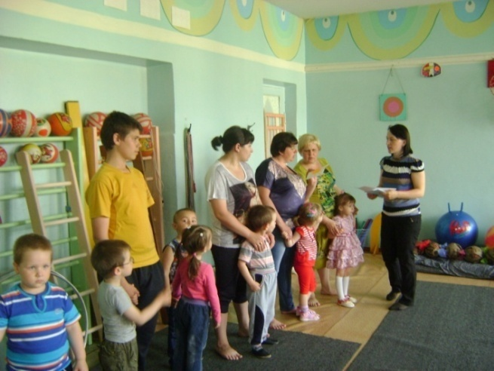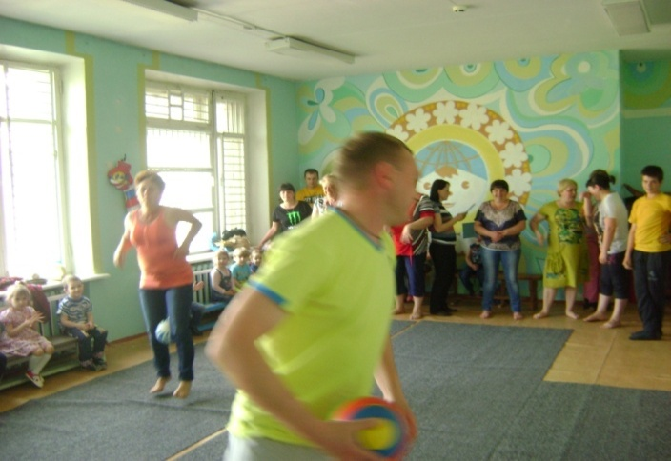
Приветствие команд Эстафета-«Пингвины»
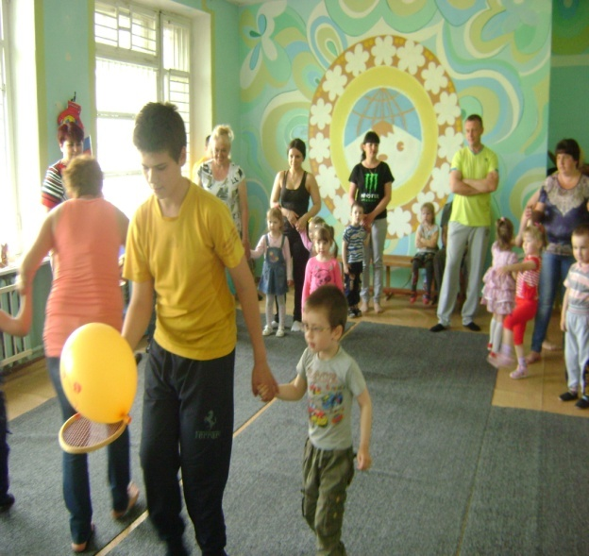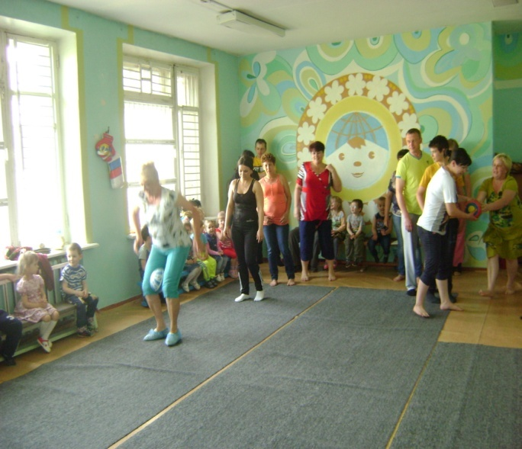
Эстафета-«Донеси мяч не урони на ракетке»
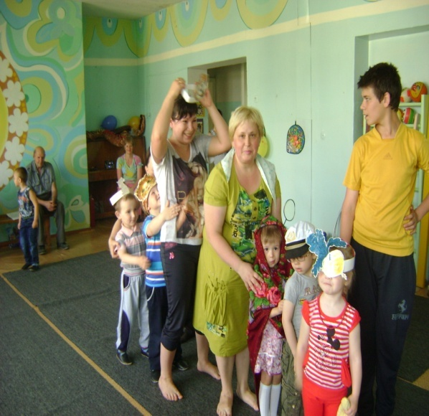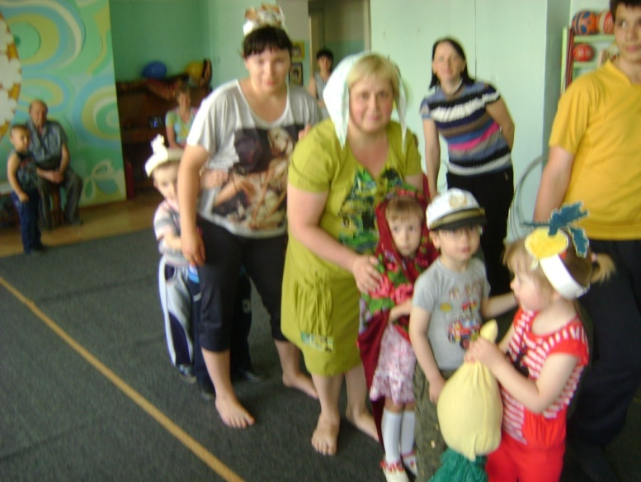
Эстафета-«Угадай сказку»
ИТОГ ПРОЕКТА РАЗВЛЕЧЕНИЕ «Папа,мама,я-спортивная семья!»

ПРИЛОЖЕНИЕ
Комплекс оздоровительных мероприятий
Группы раннего возраста
- Приём детей в группе с обязательным осмотром, термометрией и выявлений жалоб родителей.
- Утренняя гимнастика
- Точечный массаж в игровой форме
- Постепенное обучение полосканию рта
- Прогулки
- Оптимальный двигательный режим
- «Чесночные» киндеры (с октября по апрель)
- Сон без маек и подушек
- Гимнастика в кровати с дыхательными упражнениями после сна
- Закаливание: хождение по коврику с шипами, по ребристой доске, пуговичному коврику, по полу босиком с элементами профилактики плоскостопия
Рижский метод закаливания
На резиновый коврик с шипами, одетый в чехол, смоченный 10% раствором поваренной соли (1 кг соли на ведро воды) ребёнок становится босиком и шагает на месте (начиная с 5-7 и до 16 сек). После этого ребёнок встаёт на сухой коврик и топает на нём в течение 15 сек. Затем водой из-под крана протереть руки, шею, лицо.
Начиная со средней группы, дети полощут рот йодно-солевым раствором (на 1 литр воды 1 ст. ложка соли и 3-4 капли йода). Вода комнатной температуры.
Данный метод рекомендуется проводить после дневного сна или после проведения зарядки.
Некоторые приёмы закаливания
1. Обширное умывание.
Ребёнок должен:
- Открыть кран с водой, намочить правую ладошку и провести ей от кончиков пальцев до локтя левой руки, сказать «раз»; то же проделать левой рукой.
- Намочить обе ладошки, положить их сзади на шею и провести ими одновременно к подбородку, сказать «раз».
- Намочить правую ладошку и сделать круговое движение по верхней части груди, сказать «раз».
- Намочить обе ладошки и умыть лицо.
- Ополоснуть, «отжать» обе руки, вытереться насухо.
- Через некоторое время длительность процедуры увеличивается, а именно: каждую руку, а так же шею и грудь дети обмывают по два раза, проговаривая «раз, два» и т.д.
2. Сон без маечек.
- Проводится круглый год. На случай понижения температуры из-за перебоев в отоплении или установившейся холодной погоды должны быть подготовлены тёплые носочки на ноги и вторые одеяла. Разумеется, температура в спальной комнате не должна быть ниже +14 градусов
- При работе с детьми необходимо соблюдать основные принципы закаливания:
- Осуществление закаливания при условии, что ребёнок здоров
- Недопустимость проведения закаливающих процедур при наличии у ребёнка отрицательных эмоциональных реакций (страха, плача, беспокойства)
- Интенсивность закаливающих процедур увеличивается постепенно от щадящих к более интенсивным) с расширением зон воздействия и увеличением времени проведения закаливания
- Систематичность и постоянство закаливания .
Направления, где можно использовать игровую деятельность:
- дыхательная гимнастика
- игры для снятия напряжения;
- пальчиковый игротренинг;
- упражнения для развития силы рук
- упражнения для нормализации осанки
- упражнения для зрения;
- профилактика ОРЗ
Правила проведения водных процедур
Обтирание- оно производится мокрым полотенцем или губкой. Обтирают шею, грудь, руки и спину. После этого кожу растирают сухим полотенцем до красноты по ходу движения крови к сердцу. Для обтирания вначале используется теплая вода: для детей дошкольного возраста 25-28 градусов, для детей школьного возраста 20-25 градусов. Температуру воды следует постепенно понижать на 1 градус через каждые три дня. Таким образом, температуру воды доводят до 19 градусов (для детей дошкольного возраста); для детей младшего школьного возраста – 16 градусов.
Обливание ног – еще одна разновидность водных процедур. Для этого понадобится таз. Ребенку поливают ноги водой (ноги ставят в таз). Начальная температура воды 36 градусов. Конечная температура должна быть не ниже 18 градусов.
После обливания, следует сухим полотенцем тщательно вытереть ноги.
Закаливание воздухом
Воздушные ванны рекомендуется начинать проводить весной, при температуре воздуха не ниже 20 градусов. Для этого необходимо выбрать защищенное от солнечных лучей и ветра место. Первоначально длительность этой процедуры составляет 10 -15 минут, затем доходит до 1.5-2 часов. Если ребенок замер, появились мурашки, следует прекратить процедуру немедленно.
Проветривание помещения.
Очень важно при закаливании ребенка соблюдать температурный режим в помещении. Следует как можно чаще проветривать комнаты. В холодное время года частота проветривания должна быть не меньше 5 раз в день. Лучший способ проветривания – сквозное. Так как сквозняки могут негативно сказаться на здоровье, поэтому дети во время такого проветривания должны находиться в другой комнате.
В летнее теплое время года ребенок может находиться в комнате с открытым окном. Но следует исключить сквозняки.
Не забывайте о прогулке. Ребенок должен находиться на улице не меньше 2 раз в день по 2 часа в холодное время года. Летом же время прогулки неограниченно.
Закаливание – отличный способ для укрепления здоровья детей. Но при проведении процедур по закаливанию следует соблюдать ряд принципов:
- постепенность
- систематичность (процедуры по закаливанию следует проводить ежедневно, только в этом случае будет виден результат)
- учет индивидуальных особенностей (необходимо учитывать возраст, состояние здоровья).
- Если вы будите соблюдать эти важные принципы, закаливание пойдет на пользу вашему ребенку. И помните, закаливание – это длительный процесс. Но вас это не должно огорчать, если вы делаете все правильно, ваше дитя будет расти крепким и жизнерадостным, а это самое главное! Здоровье детей - в ваших руках

